1 АНАЛИЗ ПРЕДМЕТНОЙ ОБЛАСТИ

1.1 Краткая характеристика предприятия

Базовым предприятием является спортивная организация"Гарнизон42"

Количество сотрудников данной организации :10 человек, включая тренеров, администратора, инвентарный отдел (мастер-кладовщики и кладовщики) и обслуживающий персонал.

Спортивный клуб взаимодействует с различными внешними организациями:

* Внешние спортивные клубы – для участия в соревнованиях, обмена опытам и содействия в организации спортивных событий.
* Финансовые органы – для обеспечения финансирования клуба, включая выплаты зарплат сотрудникам и закупку спортивного оборудования, а также спонсирования мероприятия.
* Местные органы власти – для соблюдения нормативов и стандартов, а также для получения необходимых разрешений и лицензий.

Предметом деятельности спортивного клуба является организация и проведение тренировок, спортивных мероприятия, участие в соревнованиях и развитие спортивной инфраструктуры.

Основные виды деятельности предприятия:

* Подготовка и проведение тренировок для спортсменов.
* Участие в соревнованиях и чемпионатах.
* Организация и проведение спортивных событий и мероприятий для членов клуба.
* Обеспечение надежным инвентарем и оборудованием для тренировок и соревнований.
* Поддержание безопасных условий для тренировок и мероприятий.

Для достижения своей главной цели - Организация и проведение спортивных мероприятий, продвижение спортивных игр в общество, спортивный клуб "Гарнизон42" активно реализует следующие действия (рисунок 1.1):

* Ведение бухгалтерского и инвентарного учёта, и финансирования клуба
* Обеспечение спортсменов инвентарём для тренировок, и опытным тренерским составом.
* Информационное обеспечивает спортсменов результатами их тренировок.
* Обеспечивает благоприятные и безопасные условия тренировок.

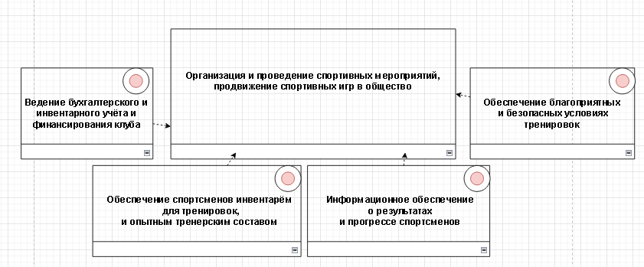

Рисунок 1.1 – Цели бизнес-процессов предприятия

1.2 Модель предметной области

В результате анализа базового предприятия была построена модель предметной области (рисунок 1.2). Декомпозиция данной модели приведена на рисунке 1.3.

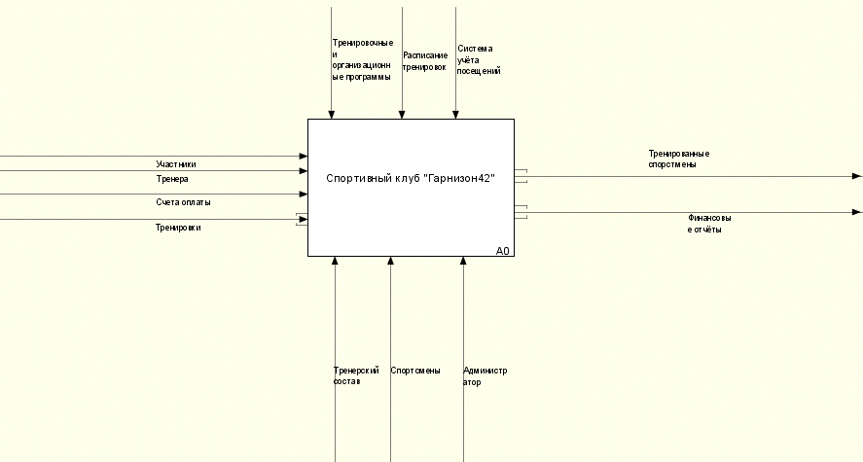

Рисунок 1.2 – Диаграмма IEDF0 модели предметной области

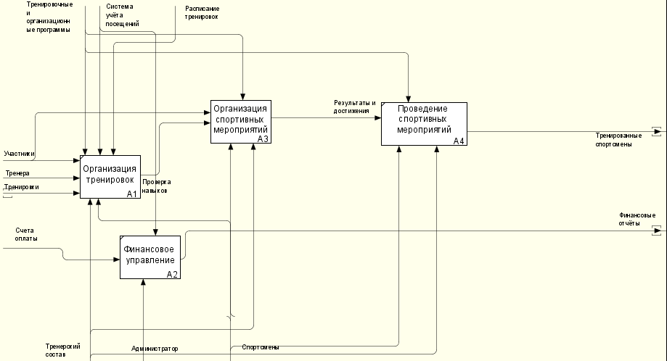

Рисунок 1.3 – Декомпозиция предметной области

Рассмотрим процесс деятельности «Организация спортивных тренировок» (рисунок 1.4)

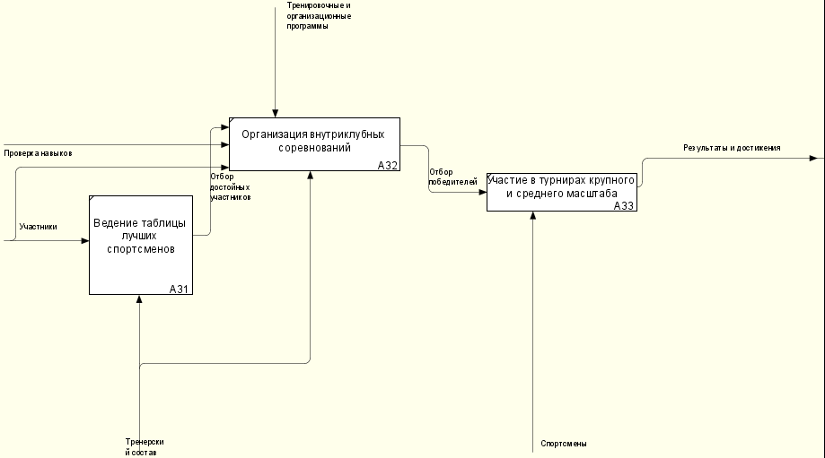

Рисунок 1.4 -Декомпозиция процесса «Организация спортивных мероприятий»

1.3 Организационная структура предприятия

Предприятие имеет пять отделов (подразделений), подчиняющиеся директору, который обеспечивает руководство предприятием (рисунок 1.5):

* Бухгалтерия – отдел, обеспечивающий сбор данных о имуществе и обязательствах предприятия, ведение кадрового отчета, и решение экономических вопросов;
* Тренерский состав – отдел, занимающийся решением спортивных вопросов, вопросами тренировок и подготовки спортсменов к спортивным мероприятиям;
* Обслуживающий отдел – отдел, занимающийся санитарной уборкой помещений для тренировок;
* Администраторский отдел – отдел, занимающийся контролем посещаемости, и обеспечением информацией о результатах тренировок для спортсменов.
* Инвентарный отдел – отдел, обеспечивающий контроль и сохранение, и состояние инвентарного имущества спортивного клуба.

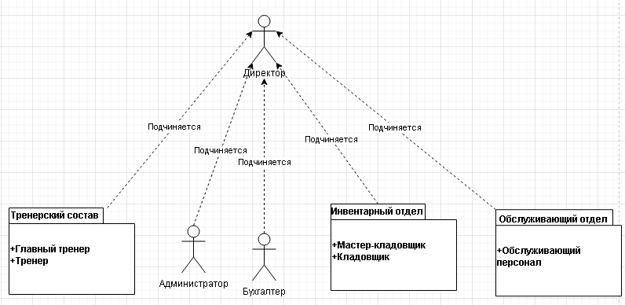

Рисунок 1.5 – Организационная структура предприятия

1.4 Функции и цели базового подразделения

Функции и цели тренерского состава спортивного клуба "Гарнизон42":

1. Подготовка и тренировка спортсменов:

* Разработка индивидуальных и групповых тренировочных программ, учитывая потребности и спортивные цели каждого спортсмена.
* Оценка физической подготовки, технических навыков и стратегической игры спортсменов.
* Обучение и совершенствование навыков, необходимых для успешного выступления на соревнованиях.
* Стимулирование мотивации и развитие спортивных способностей спортсменов.

1. Участие в соревнованиях и соревновательной подготовке:

* Организация участия спортсменов в соревнованиях на разных уровнях (региональные, национальные, международные).
* Планирование и подготовка к соревнованиям, включая анализ и изучение соперников.
* Мониторинг результатов спортсменов и адаптация тренировочных программ.

1. Мониторинг и анализ спортивных достижений:

* Систематический анализ результатов и достижений спортсменов.
* Предоставление обратной связи и разработка стратегии для улучшения результатов.
* Организация и участие в тренерских совещаниях и мероприятиях для обмена опытом и обучения новым методикам.

1. Обеспечение безопасных и эффективных условий тренировок:

* Соблюдение стандартов безопасности и организация контроля за здоровьем спортсменов.
* Поддержание оборудования и спортивных сооружений в хорошем состоянии.
* Организация мероприятий, направленных на предотвращение травм и обеспечение здоровья спортсменов.

1. Поддержка и развитие общей и культурной культуры спортсменов:

* Организация мероприятий и лекций, способствующих образовательному и культурному развитию спортсменов.
* Поощрение участия в культурных мероприятиях и общественных инициативах.

1.5 Состав бизнес-процессов

В результате анализа деятельности организации были выявлены следующие бизнес-процесс (рисунок 1.6):

* Координация работы организации – управление и контроль функционирования предприятия в целом.
* Тренировочные работы – проведение тренировок, мероприятий для улучшения навыков спортсменов
* Бухгалтерский учёт – ведение бухгалтерского учета и финансирования клуба
* Инвентарный учёт – ведение инвентарного учёта имущества клуба.
* Учёт тренировок, сбор результатов, выдача инвентаря – ведение электронного учёта всех тренировок каждого спортсменов, хранение и обработка результатов, выдача спортивного инвентаря для тренировок
* Санитарные и ремонтные работы -проведение санитарных и ремонтных работ, поддержание чистоты и порядка в клубе, учёт и контроль санитарных, хозяйственных, слесарных материалов и инструментов.

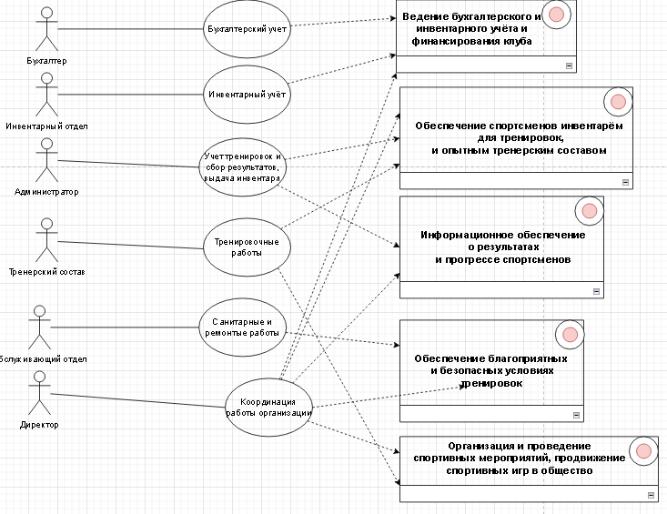

Рисунок 1.6 – Состав бизнес -процессов предприятия

Бизнес-процесс «Координация работы организации» осуществляется директором и поддерживает выполнение всей целей предприятия: «Ведение бухгалтерского и инвентарного учёта и финансирования клуба», «Обеспечение спортсменов инвентарём для тренировок, и опытным тренерским составом», «Информационное обеспечение о результатах и прогрессе спортсменов», «Обеспечение благоприятных и безопасных условий тренировок».

Бизнес-процесс «Бухгалтерский учёт» осуществляется бухгалтером и поддерживает выполнение цели «Ведение бухгалтерского и инвентарного учёта и финансирования клуба».

Бизнес-процесс «Инвентарный учёт» осуществляется кладовщикам и поддерживает выполнение цели «Ведение бухгалтерского и инвентарного учёта и финансирования клуба».

Бизнес-процесс «Учет тренировок, сбор результатов, выдача инвентаря» осуществляется администратором, и поддерживает выполнение цели «Информационное обеспечение о результатах и прогрессе спортсменов», «Обеспечение спортсменов инвентарём, и опытным тренерским составом»

Бизнес-процесс «Тренировочные работы» осуществляется тренерами и поддерживает выполнение цели «Обеспечение спортсменов инвентарём, и опытным тренерским составом»

Бизнес-процесс «Санитарные и ремонтные работы» осуществляется обслуживающим персоналом и поддерживает выполнение цели «Обеспечение благоприятных и безопасных условий тренировок»

1.6 Описание бизнес-процессов

Содержание бизнес-процесса «Учёт тренировок, сбор результатов, выдача инвентаря» представление рисунке 1.7

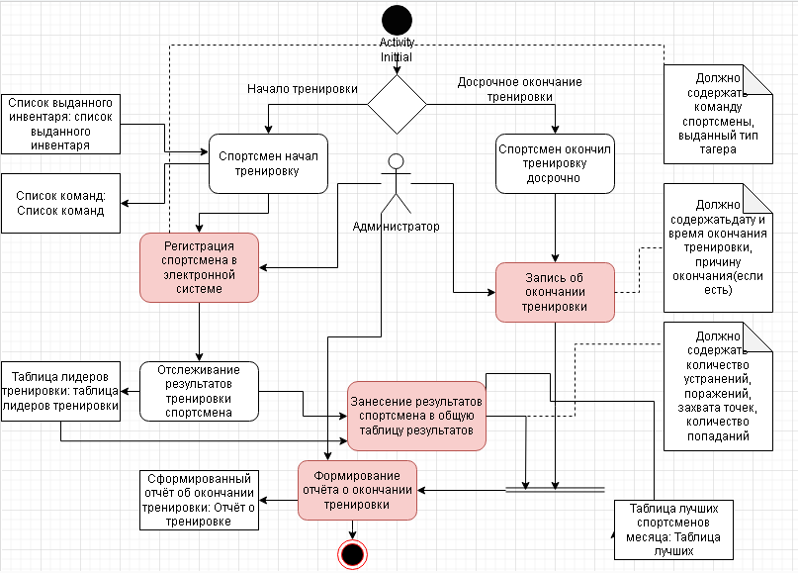

Рисунок 1.7 – Диаграмма деятельность бизнес-процесса

«Учёт тренировок, сбор результатов, выдача инвентаря»

Деятельность «Организация тренировки» - актант Администратор принимает спортсмена на тренировку, или досрочно оканчивает её.

Деятельность «Спортсмен начал тренировку» - актант Спортсмен, спортсмен приходит на тренировку и начинает тренироваться, использует данные объекта «Выдача инвентаря», после чего формирует объект «Список команд», содержащий название команды с которой будет тренироваться спортсмен.

Деятельность «Спортсмен окончил тренировку досрочно», актант Администратор, администратор досрочно оканчивает тренировку для спортсмена.

Деятельность «Запись об окончании тренировки», актант Администратор формирует запись об досрочном окончании тренировки спортсмена, для совершений следующего действия «Формирование отчёта об окончании тренировки»

Деятельность «Регистрация спортсмена в электронной системе» - актант Администратор использует объект, «Список команд» и региструет тренировку в системе электронного учёта, с указание времени начала, и команды в которой тренируется спортсмен, для совершения последующей деятельности «Отслеживание результатов спортсмена».

Деятельность «Отслеживание результатов спортсмена» - актант Администратор, завершив деятельность «Регистрация спортсмена в электронной системе» формирует объект «Таблица лидеров», содержащий результаты всех лучших спортсменов тренировки.

Деятельность «Занесение результатов спортсмена в общую таблицу результатов», актант Администратор, использует объект «Таблица лидер тренировки», и формирует объект «Таблица лучших спортсменов», содержащий информацию о лучших спортсменах клуба, для совершения действия формирование отчёта о окончании тренировки.

Деятельность «Формирование отчёта об окончании тренировки», актант Администратор, на основе предыдущих деятельностей формирует объект «Сформированный отчёт об окончании тренировки», где указывает полную информацию о тренировке и её результатах.

1.7 Объекты бизнес-процессов

Объекты бизнес-процесса «Учёт тренировок, сбор результатов, выдача инвентаря» представлены на рисунке 1.8

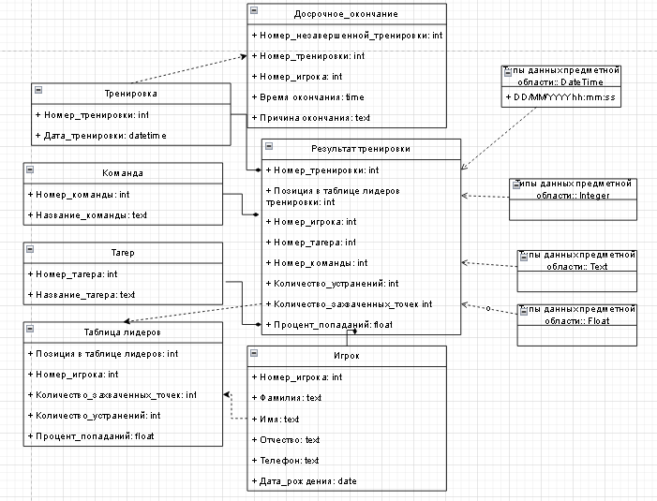

Рисунок 1.8 – Объекты и типы данных бизнес-процесса

«Учёт тренировок, сбор результатов, выдача инвентаря»

Были добавлены стандартные типы данных: text, отвечающий за текстовое представление данных, datetime, отвечающий за хранение данных о дате и времени, integer, отвечающий за числовое представление информации, float, отвечающий за предоставление дробных чисел.

Выделены следующие классы(все классы объектов названы аналогично объектам предметной области):

1) Класс «Тренировка» - данный класс описывает атрибуты тренировки спортивного клуба.

Содержит:

* Атрибут «Номер_тренировки» типа int;
* Атрибут «Дата_тренирвоки» типа datetime;

2) Класс «Команда» - данный класс содержит атрибуты названий команд.

Содержит:

* Атрибут «Номер_команды» типа int;
* Атрибут «Название_команды» типа text;

3) Класс «Тагер» - данный класс описывает атрибуты спортивного лазерного оружия «тагер»

Содержит:

* Атрибут «Номер_тагера» типа int;
* Атрибут «Название_тагера» типа text;

4) Класс «Таблица лидеров» - данный класс описывает атрибуты списка лучших спортсменов клуба

Содержит:

* Атрибут «Позиция_в_таблице_лидеров» типа int;
* Атрибут «Номер_игрока» типа int;
* Атрибут «Количество_захваченных_точек» типа int;
* Атрибут «Количество_устранений» типа int;
* Атрибут «Процент_попаданий» типа float;

5) Класс «Игрок» - данный класс описывает атрибуты спортсмена, как игрока в спортивную игру.

Содержит:

* Атрибут «Номер_игрока» типа int;
* Атрибут «Фамилия» типа text;
* Атрибут «Имя» типа text;
* Атрибут «Отчество» типа text;
* Атрибут «Телефон» типа text;
* Атрибут «Дата_рождения» типа date;

6) Класс «Досрочное_окончание» - данный класс описывает атрибуты досрочно окончавшейся тренировки.

Содержит:

* Атрибут «Номер_незавершенной_тренировки» типа int;
* Атрибут «Номер_тренировки» типа int;
* Атрибут «Время_окончания» типа time;
* Атрибут «Причина_окончания» типа text;

7) Класс «Результат тренировки» - данный класс включается в себя список атрибутов о тренировке для каждого отдельного спортсмена.

Содержит:

* Атрибут «Номер_тренировок» типа int;
* Атрибут «Позиция в таблице лидеров тренировки» типа int;
* Атрибут «Номер_игрока» типа int;
* Атрибут «Номер_тагера» типа int;
* Атрибут «Номер_команды» типа int;
* Атрибут «Количество_устранений» типа int;
* Атрибут «Количество_захваченных_точек» типа int;
* Атрибут «Процент_попаданий» типа float;

1.8 Типовые бизнес-процессы, требующие автоматизации.

Типовые бизнес-процессы, требующие автоматизации представлены на рисунке 1.9

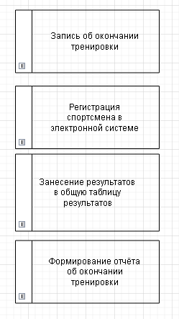

Рисунок 1.9 Типовые бизнес-процессы, требующие автоматизации

В качестве типовых бизнес-решений, то есть элементов бизнес-процессов, требующих автоматизации, были выбраны следующие:

1. Запись об окончании тренировки – подразумевает автоматизацию составления досрочно оконченных тренировок в единый список, с указанием спортсмена и причины.

2. Регистрация спортсмена в электронной системе – подразумевает автоматизацию регистрации участия в тренировках спортсменов.

3. Занесение результатов в общую таблицу результатов – подразумевает автоматизацию сбора и обработки данных достижений и результатов спортсменов в общую таблицу лидеров.

4. Формирование отчёта об окончании тренировки – подразумевает автоматизацию сбора и обработки данных достижений и результатов спортсменов. Каждую тренировку спортсмен сможет увидеть прошлые результаты, а также подробный анализ его статистики.